今日动态2.4
一、晨间入园
今日来园21人，1人事假，今天早晨能按时入园的小朋友有：徐建航、严铭轩、胡凯元、赵敏含、李安妍、杨一安、王子安、李文浩、徐钥媛、刘子妍、王思宸、陈嘉洛、万佳熹、马蓓蓓、郑又嘉、黄煜棋、蒋致远、张伊伊、张铭宇、胡述年、耿旻熙、
二、安全《寒假中的安全》
寒假即将来临，怎样安全愉快的度过假期对幼儿来说是很重要的，安全自护对于幼儿来说尤为必要。生命的健康存在以安全为必要前提。本次活动从防电、防交通事故、饮食卫生等几方面进行教育，不断提高幼儿的自身保护的意识和能力，注意假期安全。
活动中赵敏含、李文浩、徐建航、张伊伊、王思宸、耿旻熙、陈嘉洛、徐钥媛、胡凯元、胡述年、万佳熹、能了解寒假中应注意的安全，乐于用完整的话表达自己的想法。
严铭轩、王子安、张铭宇、刘子妍、郑又嘉、黄煜棋、马蓓蓓、蒋致远、李安妍、杨一安、能在看一看、说一说中提高安全保护意识和能力。
三、区域游戏
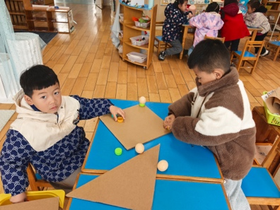  桌面建构 | 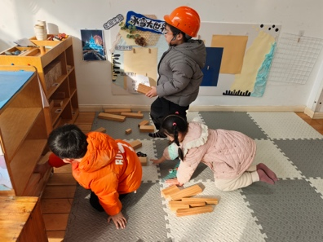  地面建构 | 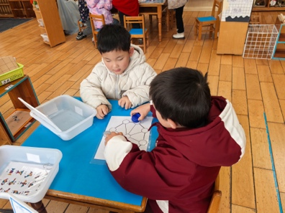  益智区，三字棋 | 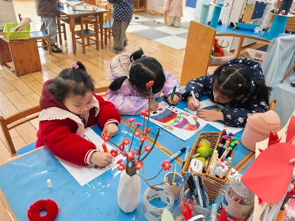  美工区，绘画
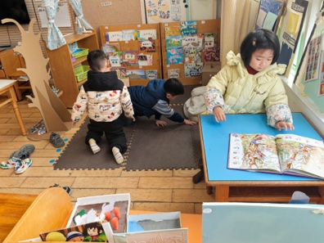  图书区，看绘本 | 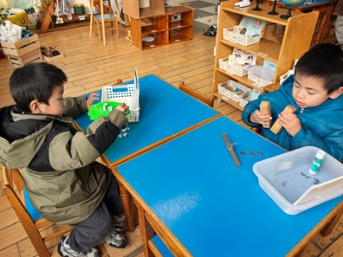  科探区，小游戏 | 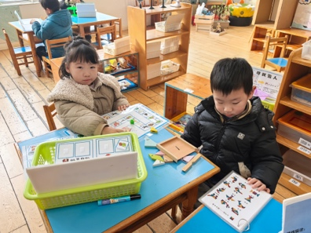  益智区，小游戏
四、律动操
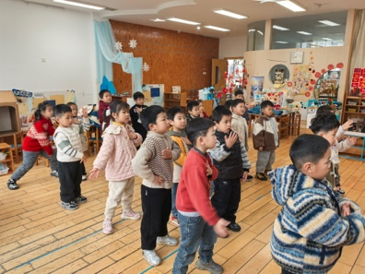 | 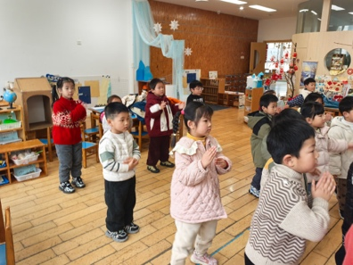 | 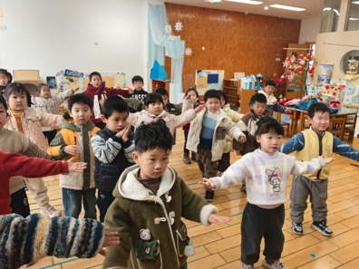
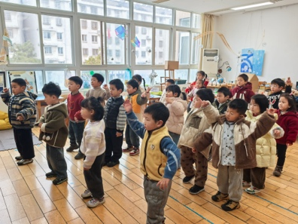 | 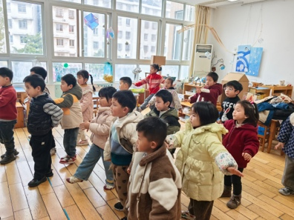 | 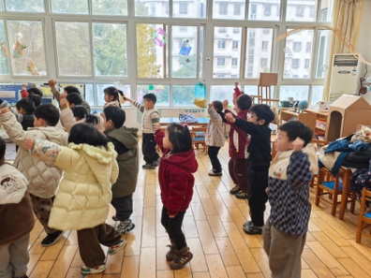

五、家园合作
1.放假时间：2026年2月7日
返园时间：2026年3月4日（报道），2026年3月5日（正式上课）
2.今天下午3点40分来接孩子放学呦！

